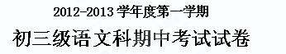
本试卷分选择题和非选择题两部分，共8页，满分为150分。考试用时120分钟。

第一部分 积累与运用 (共32分)
一、基础选择题（每题2分，共18分）
1．下列各组加点字读音中，错误最多的一项是( )
A、佝偻承蜩(tiáo) 亵 (xiè)渎 恣睢（suǐ） 鄙(bí) 夷
B、强聒(guō)不舍 煞 (shà)白 脚踝(huái) 陈胜王（wàng）
C、一抔(pēi)黄土 扶掖（yè） 玄(xián)虚 枘(ruǐ)凿
D、怒不可遏(è) 灵柩(jiū) 诓(kuāng)骗 襁(qiáng)褓
2．下列词语中含有两个错别字的一项是( )
A、断张取义 心无旁骛 媚上欺下 格物致知
B、豁然贯通 重蹈复辙 衣衫褴褛 契而不舍
C、吹毛求疵 狂妄自大 江山社稷 根深蒂固
D、咬文嚼字 格守职守 郭然无累 黎明百姓
3.下列句子运用修辞手法与例句相同的一句是（ ）
例：圆规很不平，显出鄙夷的神色。
A、山舞银蛇，原驰蜡象。
B、闪闪烁烁的声音从远方飘来。
C、五十岁上下的女人站在我面前，两手搭在髀间，没有系裙，张着两腿，正像一个画图仪器里的细脚伶仃的圆规
D、过尽千帆皆不是，斜晖脉脉水悠悠。
4、下列句子中加点词语使用正确的一项是（ ）（2分)
A、阔别多年的王聪明和李智慧意外地在一条小巷里狭路相逢，两人又是握手又是拥 抱，别提多高兴了。
B、我们学校篮球水平很高，这次比赛肯定会让你们甘拜下风。
C、梁克己同学在各类学科比赛中屡创佳绩,实属妙手偶得。
D、我们就是要虚张声势，把全班同学的学习热情鼓动起来。
5. 依次填入下列横线处的词语，最恰当的一项是 （ ）
①珠江钢琴国家文化产业示范基地 我市开发区，这是我们的骄傲。
②一群 却有着相同梦想的人走到一起，依靠网络这个平台，筑造一个文学的天堂。
③黄塘头菜是正果镇的知名农产品品牌，种植在黄塘村已有百多年历史了，此菜采用传统方式制作后，色泽金黄、香气浓郁、爽脆可口、风味独特，是餐桌上 ______的美食。
A. 入户 素未谋面 不可多得 B. 落户 素未谋面 不可多得
C. 入户 形同陌路 寥寥无几 D. 落户 形同陌路 寥寥无几
6、下列各句中，没有语病的一句是（ ）
A．最近美籍华裔篮球运动员林书豪“一赛成名”，身价不但暴涨，而且掀起一波波经济商机。
B．神州七号升空，中国航天员实现太空漫步，使之成为世界上第三个掌握空间出舱活动技术的国家。
C．在信息时代，一个人是否具有快速阅读、捕捉有效信息决定着一个人成就的大小。
D．随着广州知名度的不断提高，具有广州特色的旅游项目日益受到众多外地游客的青睐。
7、下列字词解释不正确的一项是（ ）
A、为报倾城随有太守（全城的人都出来了，形容随从之多）
B、笑从双脸生（指脸颊）
C、 老夫聊发少年狂（姑且、暂且）
D、八百里分麾下炙（军旗下面，指军营里）
8、下列活用作状语的一项是（ ）
A、忿恚尉 B、身披坚执锐 C、天下缟素 D、轻寡人与
9、下列特殊句式与例句相同一项是（ ）
例句：此先汉所以兴隆也。
A、此三子者，皆布衣之士也。 B、时人莫之许。
C、苟全性命于乱世。 D、贤能为之用。

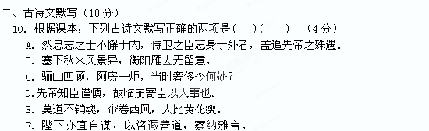
11、根据课本，补写出下列名篇名句中的空缺部分。（六题只选四题作答。）（4分）
① 燕子来时新社， 。（晏殊《破阵子》）
② 已是黄昏独自愁， 。（陆游《卜算子咏梅》）
③ ，人迹板桥霜。（温庭筠《商山早行》）
④ 了却君王天下事， 。（辛弃疾《破阵子》）
⑤ ，坐断东南战未休。天下英雄谁敌手？（辛弃疾《南乡子》）
⑥ 酒困路长惟欲睡， 。（苏轼《浣溪沙》）
12、根据语境，在横线上填入古诗词名句。
（说明：①为必答题，2分。②为附加题，2分。加分后第7小题不超过10分。）
①古代圣贤淡泊名利的情怀，体现在刘禹锡虽然身居陋室，仍能保持“无丝竹之乱耳，无案牍之劳形”（《陋室铭》）的雅趣中，也体现在诸葛亮面对纷乱时局，坚持“ ， ” （《出师表》）的淡定躬耕生活里。
② 苏轼一生仕途坎坷，但他总能保持积极向上、豁达乐观的生活态度。在《浣溪沙》（山下兰芽短浸溪）中，他抒发了“谁道人生无再少，门前流水尚能西，休将白发唱黄鸡！”的老当益壮情怀；在《江城子 密州出猎》中，他也以不服老的豪迈，自信地感叹：“ 。 ， ！”

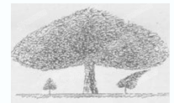
三、语用题（4分）
13、请你仔细观察下面的漫画，并回答问题。（4分）

⑴简要说明你对漫画内涵的理解。（2分）

(2)为漫画拟定一个标题。(不超过10个字)
注意：不能以“无题”为题。(2分)

第二部分 阅读与鉴赏(共58分)

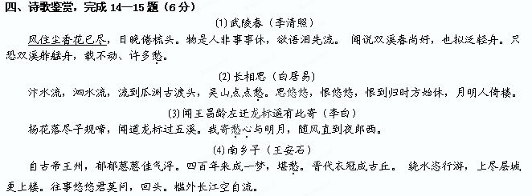
14、请描绘出《武陵春》中“风住尘香花已尽”的情境。（2分）
15、以上的四首诗词均写了“愁”，请根据诗句，写出每一首诗中“愁”的具体内容。 （4分）

五、文言文阅读，完成16-19题（12分）
【甲文】侍中侍郎郭攸之、费祎、董允等，此皆良实，志虑忠纯，是以先帝简拔以遗陛下。愚以为宫中之事，事无大小，悉以咨之，然后施行，必能裨补阙漏，有所广益。
将军向宠，性行淑均，晓畅军事，试用于昔日，先帝称之曰能，是以众议举宠为督。愚以为营中之事，悉以咨之，必能使行阵和睦，优劣得所。
【乙文】晏子为齐相，出。其御①之妻从门间而窥。其夫为相御，拥大盖，策驷马②，意气扬扬，甚自得也。既而归，其妻请去。夫问其故。妻曰：“晏子长不满六尺，身相齐国，名显诸侯。今者妾观其出，志念③深矣，常有以自下④者。今子长八尺，乃为人仆御。然子之意，自以为足。妾是以求去也。”
其后夫自损抑⑤。晏子怪而问之，御以实对。晏子荐以为大夫。
（注释：①御：马夫。 ②驷马：四匹马拉的车。 ③志念：志向和思考的东西。 ④自下：谦虚。相：担任国相。⑤自损抑：克制自己，保持谦卑。）

16、下列各组加点词的意思相同的一项是（ ）（2分）
A、既而归，其妻请去 / 乃记之而去 B、自以为足 / 晏子荐以为大夫
C、其妻从门间而窥 / 长跪而谢之 D、然子之意 / 谓为信然
17、下列加点词没有活用现象的是（ ）（2分）
A、此皆良实 B、优劣得所 C、身相齐国 D、意气扬扬
18、翻译句子（4分）
（1）将军向宠，性行淑均，晓畅军事。
（2）晏子长不满六尺，身相齐国，名显诸侯。
19、诸葛亮和晏子都是古代名相，结合选段，用自己的话概括他们选用人才的标准有何不同。（4分）

六、（13小题，40分）
阅读下面文段，完成20～23题。（共11分）
第一要敬业。敬字为古圣贤教人做人最简易、直捷的法门，可惜被后来有些人说得太精微，倒变得不适实用了。惟有朱子解得最好，他说：“主一无适便是敬。”用现在的话讲，凡做一件事，便忠于一件事，将全副精力集中到这事上头，一点不旁骛，便是敬。业有什么可敬呢？为什么该敬呢？人类一面为生活而劳动，一面也是为劳动而生活。人类既不是上帝特地制来充当消化面包的机器，自然该各人因自己的地位和才力，认定一件事去做。凡可以名为一件事的，其性质都是可敬。当大总统是一件事，拉黄包车也是一件事。事的名称，从俗人眼里看来，有高下；事的性质，从学理上解剖起来，并没有高下。只要当大总统的人，信得过我可以当大总统才去当，实实在在把总统当作一件正经事来做；拉黄包车的人，信得过我可以拉黄包车才去拉，实实在在把拉车当作一件正经事来做，便是人生合理的生活。这叫做职业的神圣。凡职业没有不是神圣的，所以凡职业没有不是可敬的。惟其如此，所以我们对于各种职业，没有什么分别拣择。总之，人生在世，是要天天劳作的。劳作便是功德，不劳作便是罪恶。至于我该做哪一种劳作呢？全看我的才能何如，境地何如。因自己的才能、境地，做一种劳作做到圆满，便是天地间第一等人。
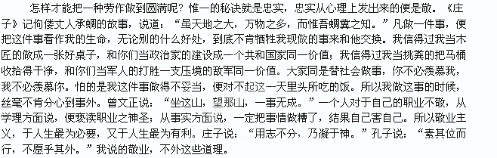
20、从文中看，什么是“敬”？(2分)
21、“怎样才能把一种劳作做到圆满呢？惟一的秘诀就是忠实，忠实从心理上发出来的便是敬。”这句话运用了什么修辞方法？有什么作用？(3分)
22、作者引用曾文正的名言属于________论证，其目的是什么？(3分)
23、“因自己的才能、境地，做一种劳作做到圆满，便是天地间第一等人。”依照作者这一标准来衡量，你能从身边举一个例子吗？并加以短评。(3分)

阅读下面文段，完成24~27题。（共11分）
【甲】母亲叫闰土坐，他迟疑了一回，终于就了坐，将长烟管靠在桌旁，递过纸包来，说：
“冬天没有什么东西了，这一点干青豆倒是自家晒在那里的，请老爷……”
我问问他的景况。他只是摇头。
“非常难。第六个孩子也会帮忙了，却总是吃不够……又不太平……什么地方都要钱，没有定规……收成又坏。种出东西来，挑去卖，总要捐几加钱，折了本；不去卖，又只能烂掉……”
他只是摇头；脸上虽然刻着许多皱纹，却全然不动，仿佛石像一般。他大约只是觉得苦，却又形容不出，沉默了片时，便拿起烟管来默默的吸烟了。
【乙】“啊呀呀，你放了道台了，还说不阔？你现在有三房姨太太；出门便是八抬的大轿，还说不阔？吓，什么都瞒不过我。”
我知道无话可说了，便闭了口，默默的站着。
“啊呀啊呀，真是愈有钱，便愈是一毫不肯放松，愈是一毫不肯放松，便愈有钱……”圆规一面愤愤的回转身，一面絮絮的说，慢慢向外走，顺便将我母亲的一副手套塞在裤腰里，出去了。

24、小说是以塑造人物形象为中心，以上两个文段就为我们塑造两位经典的人物“闰土”和“杨二嫂”。两者主要都运用了_________、________的人物描写手法。（2分）
25、“冬天没有什么东西了，这一点干青豆倒是自家晒在那里的，请老爷……”
为什么“闰土”欲言又止了？想像一下当时他的心理状态，“说”出他当时的心理话。（2分）
26、“圆规一面愤愤的回转身，一面絮絮的说，慢慢向外走，顺便将我母亲的一副手套塞在裤腰里，出去了”
这段精彩人物描写，生动形象地写出了杨二嫂的个性特点。你认为最出彩的是哪一个方面（语言、情节、修辞等）呢？请作出简述。（3分）
27、结合划线的两组语言，请具体分析“闰土”和“杨二嫂”的性格特点。（4分）

阅读下面文段，完成28~32题。（共18分）
简·爱
⑴那天下午，因天气不好不能散步。我于是溜进餐室，里面有一个书架，我很快就找了一本书。于是爬上窗台，缩起双脚，盘腿坐下，将波纹窗帘几乎完全拉拢，把自己加倍隐蔽了起来。
⑵在翻书的间隙，我抬头细看冬日下午的景色。远处，只见一片白茫茫云雾，近处，是湿漉漉的草地和受风雨摧打下的树丛。连绵不断的冷雨，在一阵阵凄厉寒风的驱赶下横扫而过。
⑶当时，我膝头摊着书，心里乐滋滋的，就怕别人来打扰。但打扰来得很快，餐室的门开了。
⑷“嘿！苦恼小姐！”约翰·里德叫唤着，随后又打住了，显然发觉房间里空无一人。
⑸“幸亏我拉好了窗帘。”我想。我真希望他发现不了我的藏身之地。约翰·里德自己是发现不了的，可惜伊丽莎从门外一探进头来，就说：“她在窗台上，准没错，杰克。”
⑹我立即走了出来，因为一想到要被这个杰克硬拖出去，身子便直打哆嗦。
⑺“什么事呀？”我问。既尴尬又不安。
⑻“你到这里来。”约翰·里德说。他在扶手椅上坐下，打了个手势，示意我走过去站到他面前。
⑼约翰·里德是个十四岁的学生，比我大四岁。他长得又大又胖，但肤色灰暗，一副病态。
⑽这阵子，他本该呆在学校里，可是他妈妈把他领了回来，住上—两个月，说是因为“身体虚弱”。但他老师却断言，要是家里少送些糕点糖果去，他会什么都很好的，做母亲的却认为约翰是过于用功，或许还因为想家，才弄得那么面色蜡黄的。约翰对母亲和姐妹们没有多少感情，而对我则总是欺负。他经常欺侮我，虐待我。弄得我每根神经都怕他。面对他的恐吓和欺侮，我无处哭诉。佣人们不愿站在我一边去得罪他们的少爷，而里德太太则装聋作哑，儿子打我骂我，她熟视无睹，尽管他动不动当着她的面这样做，而背着她的时候不用说就更多了。
⑾我向来对约翰逆来顺受，因此便走到他椅子跟前。他拼命向我伸出舌头。我明白他会马上下手，一面担心挨打，一面凝视着这人那副令人厌恶的嘴脸。突然他二话没说，狠狠给了我一拳。我一个踉跄，从他椅子跟前倒退了一两步才站稳身子。“这是对你的教训，”他说，“谁叫你鬼鬼祟祟躲到窗帘后面，谁叫你两分钟之前眼光里露出那副鬼样子，你这耗子！”我已经习惯了约翰·里德的谩骂，从来不愿去理睬，一心只想着如何去忍受辱骂之后必然而来的毒打。
⑿“你躲在窗帘后面干什么？”他问。“在看书。”我答道。“把书拿来。”他又说。我走回窗前把书取来。
⒀“你没有资格动我们的书。你靠别人养活你，你没有钱，你爸爸什么也没留给你，你应当去讨饭，而不该同像我们这样体面人家的孩子一起过日子，不该同我们吃一样的饭，穿妈妈掏钱给买的衣服。现在我要教训你。这些书都是我的，连整座房子都是，要不过几年就归我了。滚，站到门边去，离镜子和窗子远些。”
⒁我照他的话做了，起初并不知道他的用意。但是他把书举起，拿稳当了，立起身来摆出要扔过来的架势时，我本能地往旁边一闪，可是晚了，那本书己经扔过来，打中了我，我应声倒下，脑袋撞在门上，碰出了血来，疼痛难忍。我的恐惧心理已经越过了极限，另外的心理紧接着占了上风。
⒂“你是个恶毒残暴的孩子！”我说，“你像个杀人犯……你像罗马暴君！”“什么！什么！”他大叫大嚷，“那是她说的吗？伊丽莎、乔治亚娜，我还能不去告诉妈妈吗？不过我先要……”他向我直冲过来，我只觉得他揪住了我的头发和肩膀，我已经跟他肉搏，我发现他真是个暴君，是个杀人犯。我觉得一两滴血从头上顺着脖子淌下来，感到一阵热辣辣的剧痛。这些感觉一时占了上风，我不再畏惧，发疯似地同他对打起来。伊丽莎和乔治亚娜早已跑出去讨救兵，里德太太来到现场，后面跟随着贝茜和女佣艾博特。我们给拉开了，我只听见她们说：“哎呀！这样撒泼，竟敢打约翰少爷来。”
⒃里德太太又补充说：“把她拖到红房子里去关起来。”于是马上就有两双手按住了我，把我拖上楼去。
【注】杰克：即约翰·里德 伊丽莎、乔治亚娜：约翰·里德的姐妹
（节选自《简·爱》 宋兆霖译，有删改）
28、 那天下午，“我”有哪些不幸的遭遇？请分4点概括。（4分）
29、第⑽自然段是插叙，有什么作用？（3分）
30、“远处，只见白茫茫一片云雾，近处，是湿漉漉的草地和受风雨摧打下的树丛。连绵不断的冷雨，在一阵阵凄厉寒风的驱赶下横扫而过。”这一处是什么描写？请简要分析其作用。（3分）
31、 结合全文，根据故事情节的发展，分析并概括“我”的性格，然后补填表格。（6分）
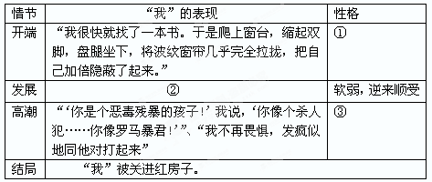
32、选出与本文作者属同一国家的作者（ ）（2分）
A．安徒生 B．雨果 C．莎士比亚 D．契诃夫

第三部分 作文（60分）
题目：生命因＿＿＿＿更精彩
要求：（1）自选一个合适的词语（如音乐、读书、挫折、爱……）将题目补充完整
（2）除诗歌外，文体不限；
（3）字数不少于600。

2012-2013学年度第一学期
初三级语文科期中试题答案
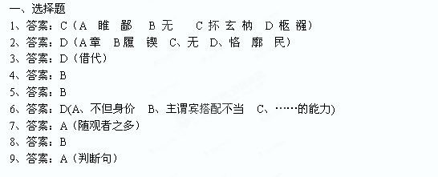
二、古诗文默写
10、A、E
11、（1）梨花落后清明 （2）更著风和雨 （3）鸡声茅店月
（4）赢得生前身后名 （5）年少万兜鍪 （6）日高人渴漫思茶
12、（1）苟全性命于乱世，不求闻达于诸侯
（2）酒酣胸胆尚开张，鬓微霜，又何妨

三、语言运用（4分）
13、1）过分溺爱妨碍健康成长 2）给我一点空间

四、古诗文鉴赏，完成14-15题（6分）
14、风停了，尘土里带着落花的香气，枝头的花已凋谢 （2分）
15、（1）是家破人亡之愁（2）思念远行爱人之愁（3）与友人离别之愁（4）怀古伤今之愁（4分）

五、文言文阅读，完成16-19题（12分）
16、A（离开 B、认为；以……为 C、修饰；并列 D、可是；这样）
17．D (A、形作名；B、形作名；C、名作动) (2分)
18．(1)将军向宠，性情品德善良平正，通畅军事。(2分)
(2)晏子身高不足六尺，身居齐国的丞相，在诸侯中名声显赫。（2分）
19．诸葛亮推荐文武大臣的原则：忠诚、细心、能干、公正，久经锻炼和考验。
晏子的标准则是：有了缺点能虚心接受意见，并及时加以改正。 （4分）

六、阅读文段（40分）
完成21-23题（11分）
20、凡做一件事，便忠于一件事，将全副精力集中到这事上头，一点不旁骛，便是敬。（2分）
21、设问；能提醒读者注意，引导思考，更好地论证“圆满”的标准。（3分）
22、道理论证；说明一个人对于自己的职业不敬，就一定会把事情做糟，结果自己害自己。从反面论证“敬业”的重要性。（3分）
23、略（3分）

阅读文段，完成24—27题（共11分）
24、语言、动作描写（2分）
25、略（根据人物性格、想像合理）（2分）
26、略（要结合原文，自圆其说）（3分）
27、在生活的重压下变得麻木迟钝；自私自利，尖刻（要结合原文语句）（4分）

